Муниципальное казенное дошкольное образовательное учреждение «Детский сад «Лачен»

Материал на конкурс:«Инновационные формы сотрудничества с родителями и социальными партнерами»

Номинация: информационно-аналитическая

Анкета для родителей

Воспитатель: Салимханова Маржанат Далгатовна

Анкетирование для родителей
«Здоровый образ жизни в вашей семье»
Цель анкеты: Выяснить проблемы, возникающие у родителей в воспитании здорового ребенка, а также проанализировать знания родителей о здоровом образе жизни.
Уважаемые родители! Мы обращаемся к Вам с просьбой оказать нам содействие в исследовании здорового образа жизни в Вашей семье. Для этого Вам нужно заполнить анонимную анкету. Просим Вас последовательно, объективно отвечать на вопросы, выбирая на Ваш взгляд правильные ответы или же записывая свое мнение.

- Часто ли болеет Ваш ребенок?
а) совсем не болеет
б) редко болеет
в) часто болеет
2. Знаете ли вы физические показатели, по которым можно следить за правильным развитием Вашего ребенка?
а) да
б) нет
в) частично
3. На что, на Ваш взгляд, должны семья и детский сад обращать особое внимание, заботясь о здоровье и физической культуре ребенка?
А)

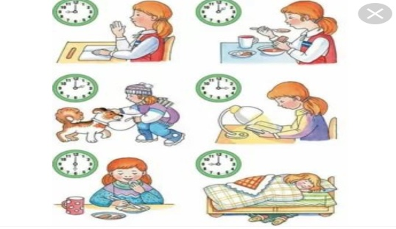

Б)

В)

Г)
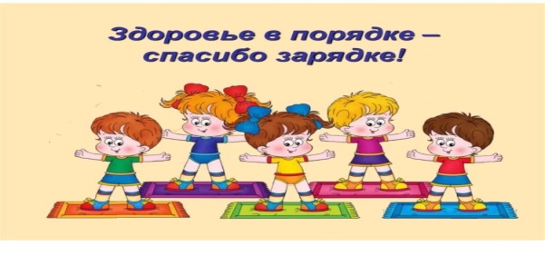

Д)
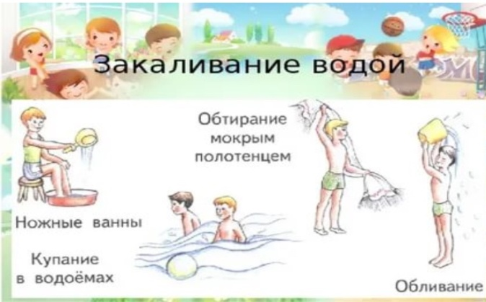

4. Какие закаливающие процедуры наиболее приемлемы для Вашего ребенка?
А)
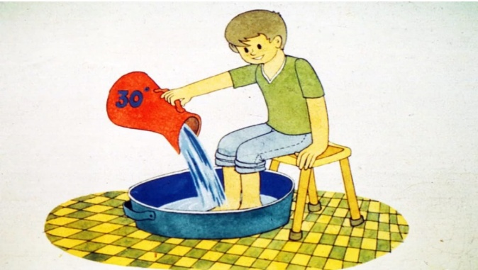

Б)
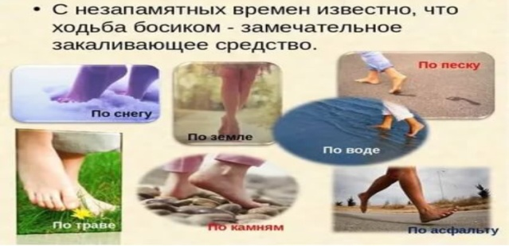
В)

Г)
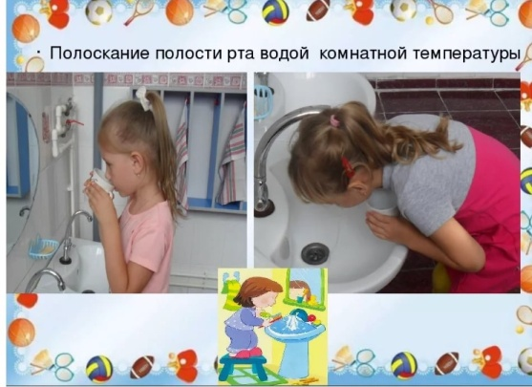

5. Знаете ли Вы, как укреплять здоровье ребенка?
а) да
б) нет
в) частично.
6. Ваш ребенок занимается физкультурой и спортом?
а) Постоянно
б) часто
в) очень редко
г) не занимается
7. Считаете ли Вы питание своего ребенка вне детского сада рациональным?
а) да
б) отчасти
в) нет
г) затрудняюсь ответить.
8. Какой отдых Вы предпочитаете для ребенка?
а) на море
б) дома
в) в санатории
г) в деревне
д) другое__________________
8. Как Ваши дети проводят досуг?
А)
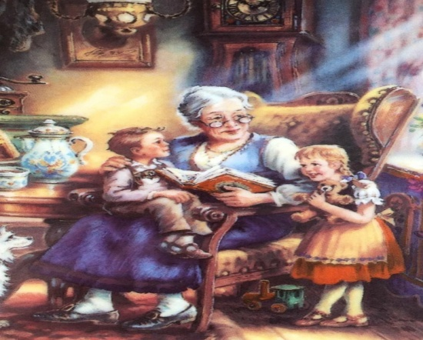
Б)
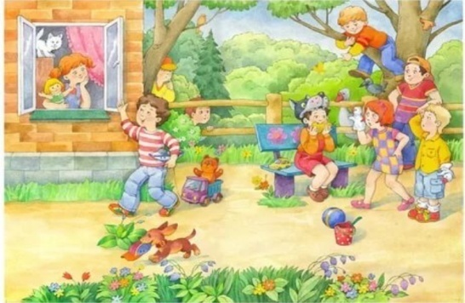

В)
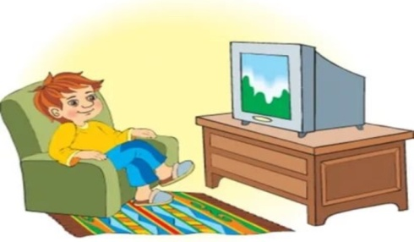

10. Откуда Вы получаете знания о здоровом образе жизни?
а) из специальных книг
б) из средств информации
в) из беседы с______
г) в детском саду
11. Вы прививаете здоровый образ жизни своим детям?
а) да
б) затрудняюсь ответить.
12. Если прививаете, то каким образом?
а) с помощью бесед
б) личным примером
в) совместно
13. Нужна ли Вам помощь детского сада?
а) да
б) частично
в) нет
Спасибо!
Аналитическая справка по результатам анкетирования
«Здоровый образ жизни в вашей семье»

Для выяснения проблем, возникающие у родителей в воспитании здорового ребенка, а также проанализировать знания родителей о здоровом образе жизни, было проведено анкетирование родителей.
Тема: «Здоровый образ жизни в вашей семье»
Цель: выявить значимость и важность здорового образа жизни в семьях воспитанников ДОУ; оказать информационную поддержку родителям по вопросам воспитания здорового образа жизни.
Срок: с 20 по 24 ноября 2019 г.
Охват: родители средней группы детского сада.
Анкетирование проводила: воспитатель Мусаева Асият Абдусамадовна.

По первому вопросу 80% родителей ответили, что ребенок болеет редко, 15% ответили болеет часто и 5% выбрали вариант совсем не болеет.
По второму вопросу 15% ответили, что знают показатели, по которым можно следить за правильным развитием ребенка. Знают частично, выбрали 15% родителей и 70% не знают этих показателей.
По третьему вопросу режим дня выбрали 60%, закаливающие процедуры выбрали 40% родителей.
На вопрос: Какие закаливающие процедуры приемлемы для Вашего ребенка большинство 70% выбрали прогулку на свежем воздухе. Полоскание рта теплой водой выбрали 20% и ходьба босиком 10%
65% процентов родителей знают как укреплять здоровье своего ребенка, а 35% ответили нет.
На вопрос занимается ли Ваш ребенок физкультурой и спортом 40% ответили да, 45% ответили редко и 15 % выбрали нет.
Какой отдых Вы предпочитаете для ребенка? Вариант ответа море выбрали 27%, деревню выбрали 43%, санаторий 15% и 15% выбрали ответ дома.
Как Ваши дети проводят досуг? С бабушкой выбрали 30%, на улице с друзьями 40% и 30% выбрали вариант смотрят телевизор.

На вопрос: Откуда Вы получаете знания о здоровом образе жизни
55% выбрали из средств информации, 45% выбрали вариант в детском саду.
77% родителей ответили, что прививают ЗОЖ своим детям и 33% затрудняются ответить. Из них 80% прививают с помощью бесед, 20% выбрали вариант личным примером.
На последний вопрос 94% родителей считают, что им нужна помощь детского сада .
Выводы: по ответам родителей можно сделать вывод, что они в большинстве не занимаются спортом дома, не делают по утрам зарядку, но придерживаются здорового питания.
По мнению родителей воспитатели, сотрудники детского сада, должны обратить особое на безопасность жизни и здоровья ребенка, на профилактику простудных заболеваний, закаливание, строгое соблюдение режима дня, прогулки на свежем воздухе.
Рекомендации: Разработать разнообразное представление материала для родителей по теме «ЗОЖ»

